



实验报告

内容（名称）：社会力模型设计与仿真

|  |  |
| --- | --- |
| 院（系）名称 | 计算机学院 |
| 专业名称 | 计算机科学与技术 |
| 指导教师 | 宋晓 |
| 学号 |  |
| 姓名 |  |

2020年11月

# 社会力模型实验报告

1. 实验目的

本次实验应用社会力模型的原理、思想进行编程，模拟行人在通过马路时的情形。实验假设在定长定宽的区域中，两组行人分别向相向方向进行行进，按照社会力模型公式计算行人轨迹进行仿真。此仿真可以大致模拟形如通过马路等出现对流情况的行人行动方式。通过以上实验，希望实验者熟悉社会力模型思想，了解行人行为模拟仿真的方式。

1. 数学模型

* 模型框架

模型包含一个指定了长度和宽度的区域，用于模拟行人可以通过的区域；

另外包含了两组行人，行人用圆圈进行模拟，圆的半径模拟行人的身体大小；一组行人从屏幕左边开始，目的地为屏幕右侧；另一组相反，从屏幕右侧向左移动。

* 模拟行人参数

在模拟生成行人时会同时通过随机数的方法模拟生成一些行人的参数。生成随机数时直接调用python标准库中的随机数生成算法，生成得到的数据基本呈现正态分布。

参数包括：

行人体重，模拟行人质量，用于计算行人受力情况以及速度改变情况；

行人半径，用于模拟行人躯体所占空间；

行人目标速度，用于模拟行人期望通过整个区域的期望速度；

行人应变能力，用于控制行人的速度改变快慢。

除去以上参数外，行人的初始位置则较为规整地排列出现，行人会默认分为3排并在可行区域中等距排开。如此设计意在简化编程难度，同时如若设置仿真的可行动区域左右足够宽、且生成的行人参数一致的情况下，两组行人在与对方相互产生影响前，会在内部相互影响下产生较为固定的路径，由此来看，因为本实验主要用于观察对流的情况，故行人初始位置并不重要。

* 模拟行人路径

行人的路径模拟由社会力模型公式产生。

$m_{i}\frac{dv_{i}}{dt}=m_{i}\frac{v_{i}^{0}(t)e_{i}^{0}(t)-v_{i}(t)}{τ_{i}}+\sum_{j(≠i)}{f_{ij}}+\sum_{W}{f_{iW}}$

等式左边为行人的体重乘以当前时刻行人的加速度；等式右边第一项为当前时刻行人为向其目的地行进需要受到的力的作用，其加入了参数 $τ_{i}$，即行人的应变能力，来模拟不同行人改变速度能力的不同；等式右边第二项为周围行人对当前行人的行进方向的影响，;等式右边第三项为区域边界对行人行进方向的影响，公式与行人之间相互影响相似。

需要指出的是，计算 $f_{ij}$ 与 $f_{iW}$ 时，后两项用于处理相互之间距离为负的情形，本次实验通过调整A与B的值，使得任意两者之间距离都为正数，故在计算时没有考虑上述两项。

1. 编程实现

* 整体流程

1. 提供参数，包括A、B、间隔时间、两组行人各自数量。
2. 模拟生成行人的参数。
3. 开始仿真，每间隔设定时间，运用社会力模型公式计算每个行人移动状态。
4. 行人全部到达目标点，结束仿真。

* 实现环境

本程序使用python3.8书写，全部运用python3标准库。

* 可变参数

参数可在main.py文件头部进行更改，包括：

left_to_right = 20，第一组从左向右行走行人数量，默认20，可取范围4-42。

right_to_left = 31，第二组从右向左行走行人数量，默认31，可取范围4-42。

arg_A = 2000，社会力模型中参数A，默认2000.

arg_B = -0.08，社会力模型中参数B的相反数，默认-0.08。

delta_time = 0.005，仿真中的间隔时间，默认0.005s。

* 程序设计

1. People类：存放、封装每一个行人信息，除去前面所述各个模拟生成的行人参数外，还包括：ID，用于标识行人；TYPE：行人所属组别；V：行人当前速度，二维向量；A：行人当前加速度，二维向量。
2. PeopleList类：存放所有行人数据，并存放社会力模型的计算公式，在仿真中用于更新行人状态。
3. GUI类：封装图形化程序部分。

* 程序使用截图

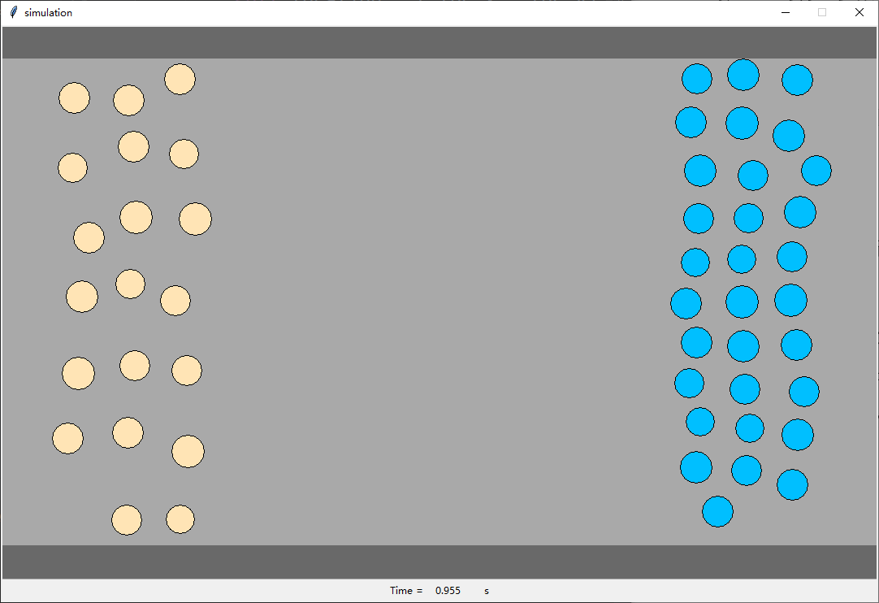

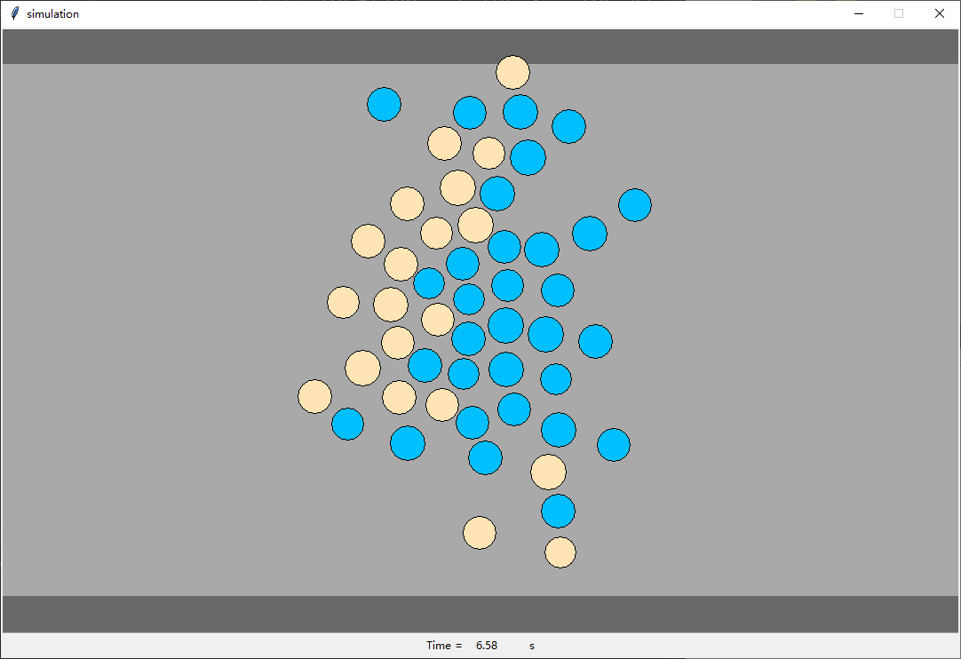

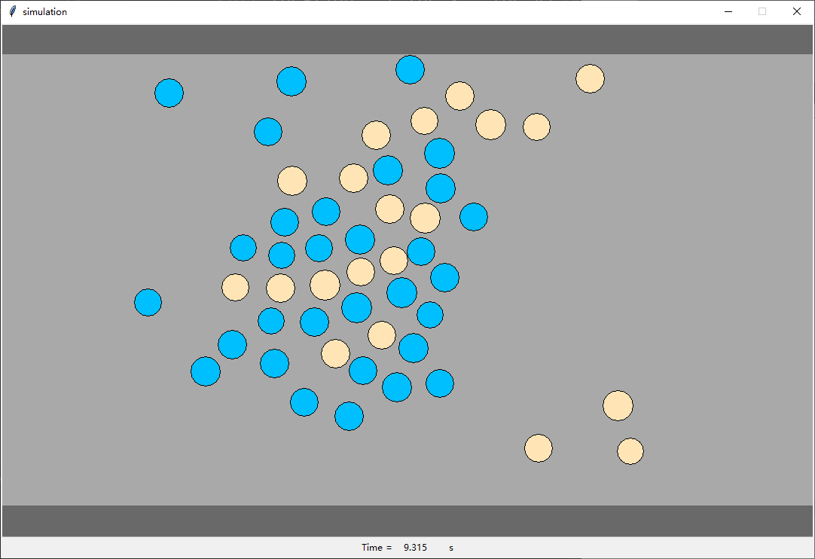

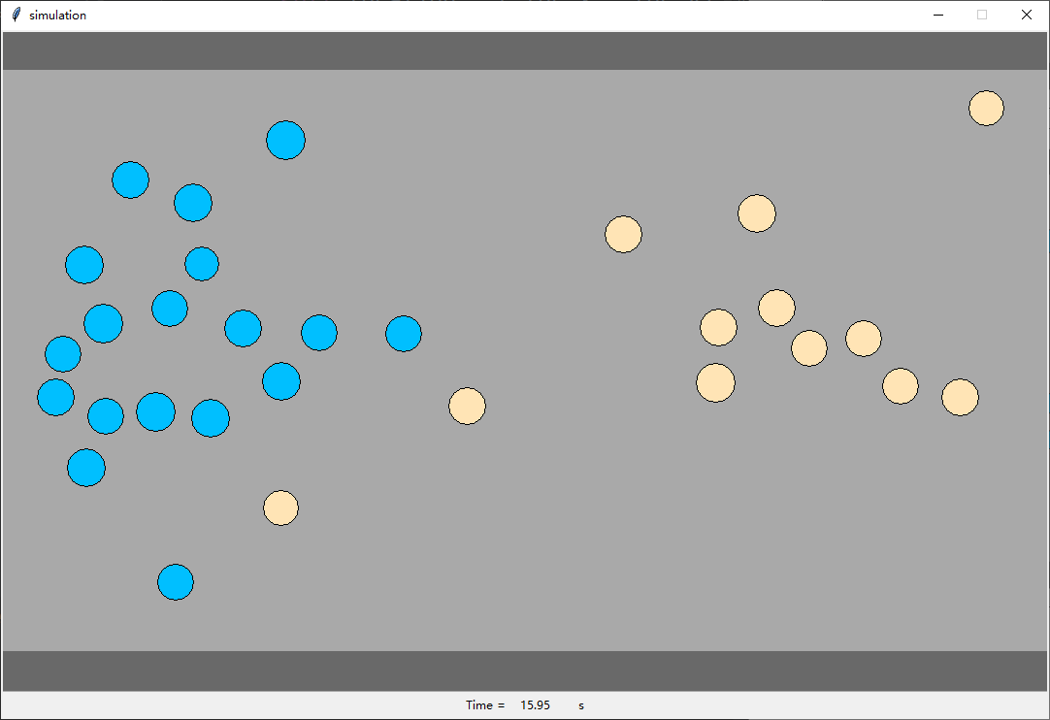

* 速度-密度图

